Sommaire

1. Objectif 1

2. Installation de Docker Toolbox 2

3. Configuration de la VM default 3

3.1. Partage des disques réseau 3

3.2. Test du fonctionnement de Docker 6

3.3. Utilisation de l’image jgrelet/perl 6

3.4. Quelques explications 7

4. Liste des Figures 8

5. Suivi des versions de ce document 8

Objectif

L’objectif de ce protocole est de détailler les étapes à effectuer pour installer et configurer le logiciel de virtualisation de conteneurs Docker Toolbox sur un PC d’acquisition qui sera utilisé lors des campagnes océanographiques.

Nous utilisons des PC sous Windows car la majorité des logiciels d’acquisition que nous utilisons fonctionnent sous Windows (Seabird, RDI, Hydrobios, etc…).

Les outils de traitements que nous utilisons sont essentiellement basés sur des outils Unix. Il est possible de les déployer sous Cygwin mais son déploiement est assez lourd à gérer et à déployer d’un PC à un autre. Une solution également expérimenté avec succès ces dernières années consiste à déployer une machine virtuelle Linux avec des logiciels comme Vmware ou VirtualBox. Mais là encore, le déploiement et la duplication et mise à jour des VM (machines virtuelles) nécessitent du temps et un certain savoir-faire.

Pour plus d’explication, voir le billet « Docker en mer » sous :

<http://www.ird.fr/us191/spip.php?article71>

Depuis quelques années, les acteurs importants du monde logiciel utilisent Docker, qui est une plateforme de virtualisation par conteneur. Ces conteneurs vont uniquement contenir le stricte nécessaire pour déployer nos applications, on parle alors de conteneurs léger.

Docker fonctionne nativement sous Linux et depuis peu sous Windows 10. Sous Windows Seven, il faut installer Docker Toolbox qui est basé sur une image Linux VirtualBox.

# Installation de Docker Toolbox

Récupérer le binaire depuis la page :

<https://www.docker.com/products/docker-toolbox>

et suivre la documentation sous :

<https://docs.docker.com/toolbox/toolbox_install_windows/>

La virtualisation VT/x doit être activée dans le BIOS du PC.

Normalement, toutes les étapes d’installation doivent se passer sans encombre et le raccourci « Docker quick start » doir permettre le lancement de la VM VirualBox et permettre aux commandes docker de communiquer avec cette dernière, baptisée « default » sous VirtualBox.

J’ai toutefois eu un problème sur mon portable HP Elitebook 840 G2. Docker n’arrivait pas à communiquer avec la VM via les adaptateurs réseau Host-only. Après plusieurs tentatives, il semble que cela était du à un BIOS incompatible car une mise à jour du BIOS dans la dernière version disponible à résolu les problèmes.

J’ai quand même du modifier manuellement les paramètres de configuration avec qu’ils correspondent aux paramètres par défaut utilisés par Docker. Voir les copies d’écrans ci-dessous.

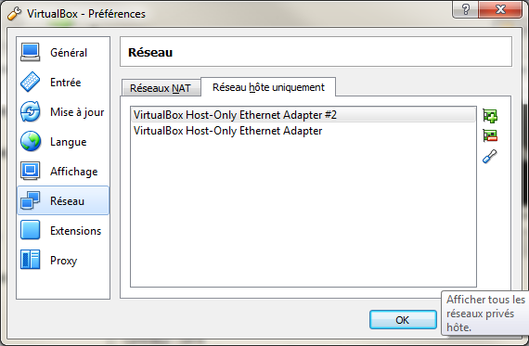

Figure : Préférences réseau

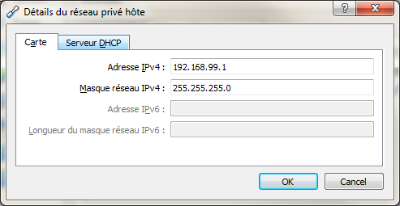

Figure : Adresse de la carte

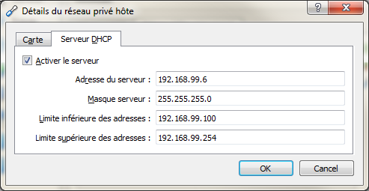

Figure : Configuration du serveur DHCP

# Configuration de la VM default

## Partage des disques réseau

Nous voulons pouvoir réaliser des traitements sur des données qui se trouvent sur notre disque réseau, ici un partage samba, M :

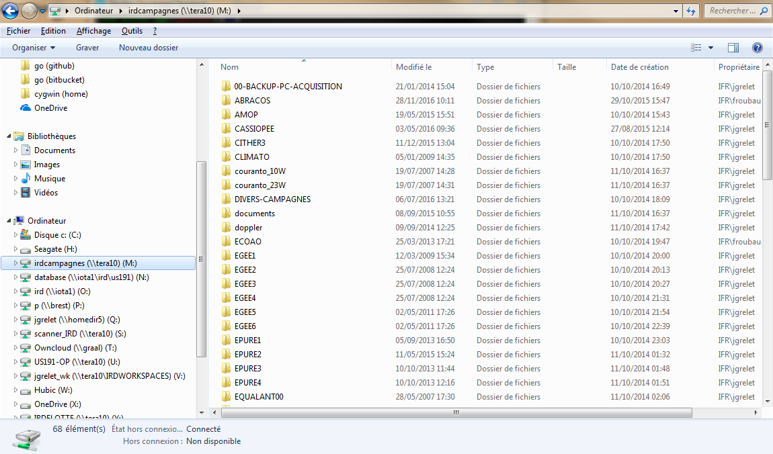

Figure : partage samba M:

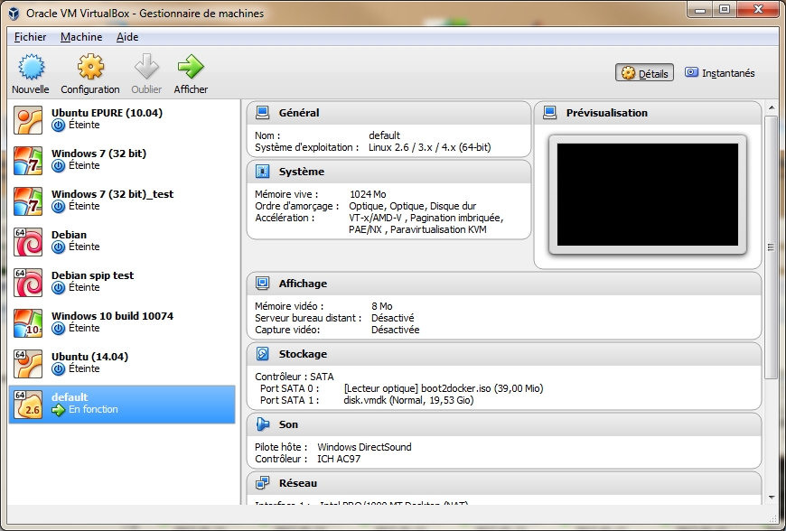

Figure : VM default

Nous allons rajouter un dossier partagé M : qui sera vu comme et monté automatiquement par Docker comme /m.

Si vous travaillé sur un disque externe vu avec la lettre E ;: par exemple, il suffit de rajouté un partage E : vu come /e.

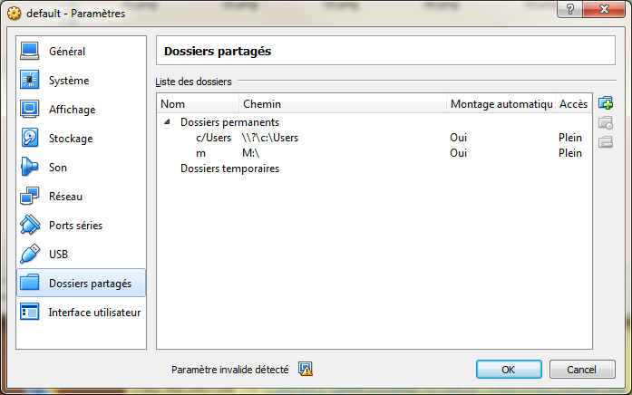

Figure : Ajout du dossier partagé M:

## Test du fonctionnement de Docker

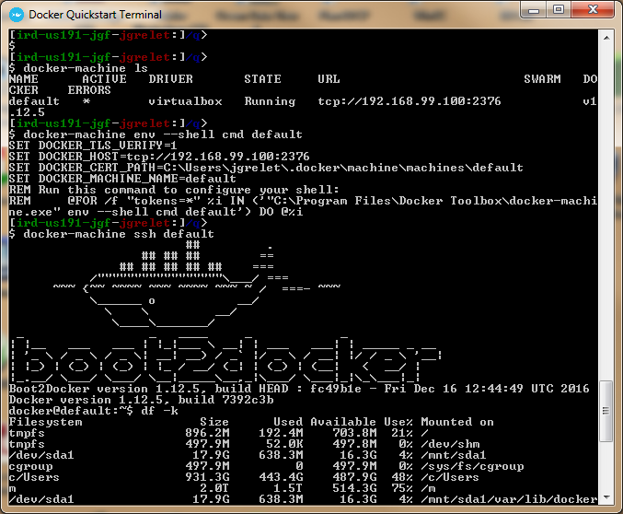

Figure : Tests du fonctionnement de Docker

## Utilisation de l’image jgrelet/perl

Une fois Docker installé, 2 commandes suffisent pour réaliser le traitement des données :

1. Récupérer l’image depuis le Docker-Hub:

$ docker pull jgrelet/perl

1. Lancer le conteneur

$ docker run -it --rm --env CRUISE=PIRATA-FR26 -v /m:/data jgrelet/perl /bin/bash

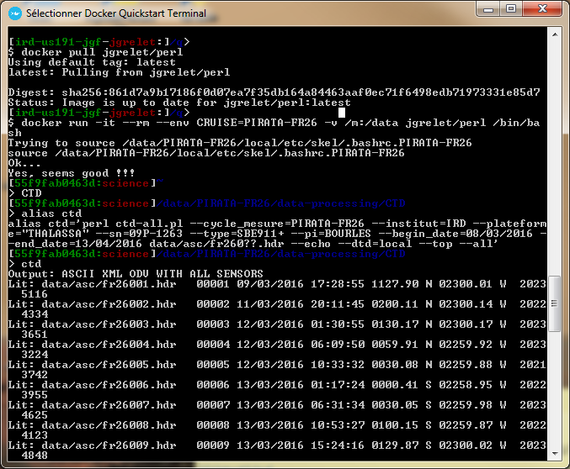

Figure : exemple d'utilisation pour PIRATA-FR26

1. Sortir du conteneur :

Entrer CTRL+D au clavier

## Quelques explications

Les options :

-it : mode interactif, terminal TTY

--rm : supprime le conteneur en le quittant

--env : défini les variables d’environnement.

Pour tavailler sur une autre campagne, il suffit de changer CRUISE=

# Liste des Figures

Figure 1: Préférences réseau 3

Figure 2: Adresse de la carte 3

Figure 3: Configuration du serveur DHCP 4

Figure 4: partage samba M: 4

Figure 5: VM default 5

Figure 6: Ajout du dossier partagé M: 5

Figure 7: Tests du fonctionnement de Docker 6

Figure 8: exemple d'utilisation pour PIRATA-FR26 7

# Suivi des versions de ce document

|  |  |  |  |
| --- | --- | --- | --- |
| **Rédacteur** | | **Approbateur** | |
| Nom : | Jacques Grelet | Nom : | Jacques Grelet |
| Fonction : | Responsable du Laboratoire de Mesures Physiques | Fonction : | IR du Laboratoire de Mesures Physiques |

|  |  |  |
| --- | --- | --- |
| **Date** | **Version** | **Commentaires et modifications** |
| 11/01/2017 | 1 |  |
|  |  |  |
|  |  |  |

|  |  |
| --- | --- |
| **Relecteur** | **Date** |
|  |  |